Пальчиковые игры с игрушками
С самого раннего возраста наших детей окружает множество игрушек.
Как сделать так, чтобы при помощи обычных игрушек в игру включалось как можно больше пальцев? Чтобы их движения были энергичными? Чтобы, одновременно с развитием мелкой моторики рук, развивалась память, воображение, логика? Попробуем поиграть, учитывая возраст, настроение и возможности Ребенка, помня о том, что вначале Ребенок должен сам наиграться с каждой игрой.

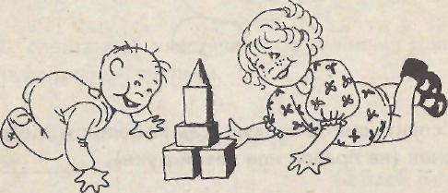

Лучше играть в паре со Взрослым (или другим Ребенком).
Для игры используется пластмассовая (деревянная) пирамидка (для детей 1-3 лет) или сделанная из разноцветной бумаги (для детей 3-7 лет).
1. Кто быстрее соберет пирамидку?
2. Кто соберет пирамидку так, чтобы рядом не было двух одинаковых цветов?
3. Кто быстрее соберет пирамидку "наоборот"?
4. Кто быстрее соберет пирамидку по образцу?
5. Кто правильно продолжит нанизывать колечки, учитывая определенную цветовую закономерность (например: красный, желтый, зеленый, красный, желтый . . .).
6. Кто аккуратнее обведет карандашом колечки, а затем дорисует образы (придумает, на что это похоже), которые можно создать на основе круга (кольца) и т.д.

Пальчиковые игры с рамками и вкладышами
Для игры можно использовать обычные рамки и вкладыши (рис.1) или изготовить самим, используя фанеру или картон, а можно использовать крышки от картонных коробок с отверстиями, соответствующими определенным предметам.
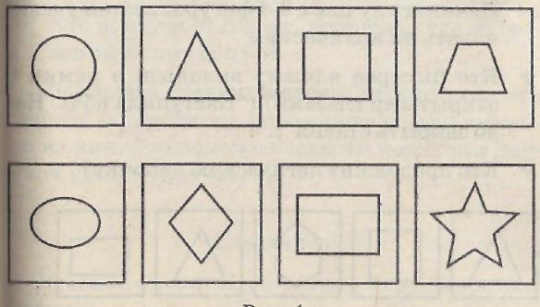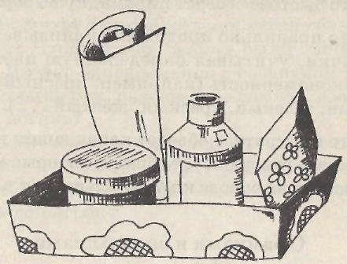

1. Кто быстрее вложит вкладыши в рамки? ("Закроет окна во дворце")?
Начинать лучше с 3-4 фигурок, затем увеличивать их количество.
2. Кто быстрее вложит вкладыш в рамки с закрытыми глазами?
("Наступила ночь. Надо закрыть ставни").
3. Кто продолжит логическую цепочку? 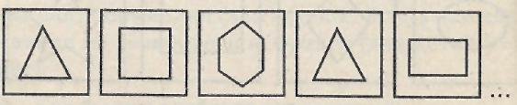

4. Кто быстрее вложит все треугольники? Четырехугольники? Многоугольники? Фигуры без углов?
5. Кто из всех вкладышей" выложит фантастического зверя?
(Дворец, птицу, животное, робота, дерево и т.д..)?
6. Кто, обводя только треугольники (четырехугольники или др.), создаст необычную картину?
7. Кто придумает и дорисует как можно больше образов из овала (треугольника, трапеции или др.).
8. Кто выстроит цепочку из четырех (шести, девяти, шестнадцати) фигурок, запомнит ее и восстановит по памяти?
9. Кто разложит все фигуры в рамки (4x4) таким образом, чтобы цвета не повторялись ни по горизонтали, ни по вертикали (диагонали)?
10. Кто придумает сказку, используя все геометрические фигуры?
(Рассказав сказку, "героев" можно уложить "спать" в коробочку, поименно называя каждого из них. Это поможет навести порядок в детской комнате, на столе).

Пальчиковые игры с пластилином, тестом и глиной

Дети любят играть с пластилином и глиной. Это необычный материал, из него можно создать все, что захочется. Игра с пластилином и глиной активизирует работу пальцев, развивает речь и воображение, память и образное мышление.

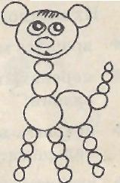
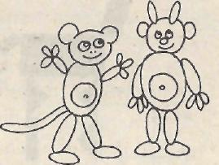

Из глины, соленого теста и пластилина можно:
- скатать самый маленький шарик;
- скатать самый большой шарик;
- скатать короткую "колбаску";
- скатать длинную "колбаску";
- скатать высокий столбик;
- скатать низкий столбик;
- разделить столбик на две (три, четыре) равные части;
- раскатать лепешку, "попрыгать" по ней пальцами (кулачками или др.) на что это стало похоже;
- скатать длинные "веревочки' сплести косички;
- накатать много маленьких шариков (ниточек) из пластилина и, прикрепляя их на картон, создать картину: только из одних шариков (ниточек);
- создать какой-либо необычный образ, сильно сжав пластилин (глину) в кулаке;
- вылепить героев любимой сказки, стихотворения, песенки;
- закрасить (раскрасить) контурное изображение, размазывая теплый пластилин по рисунку.
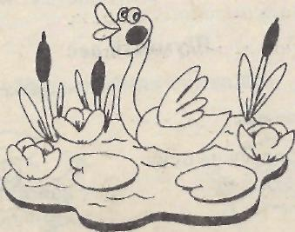

Пальчиковые игры с орехами и крупой

Эти игры направлены на развитие тонких движений пальцев, а значит, и речи. Их можно использовать для занятий как с одним Ребенком, так и с группой детей.
С орехами
Лучше всего для игры подойдут грецкие орехи:
- вращать между ладоней (один или два);
- перекатывать по тыльной стороне каждой ладони;
- вращать внутри одной ладони (перебирая пальцами);
- удерживать поочередно между пальцев рук;
Чтобы игры с орехами не были молчаливыми, можно подбирать для них маленькие стишки, потешки, песенки.
Например: Шумный лес
Что у нас в лесу на букву Ш?
Это шишка шлепнулась, шурша.
Шмель и шершень
Шустро шарят в кашке.
Шебуршат в шиповнике букашки.
Что еще в лесу на букву Ш?
Шум и шорох возле шалаша.
Ну а если полон рот морошки
— Шыроежки и шороконожки.
После прочтения стихотворения можно спросить у Ребенка: какой звук в нем произносится чаще, чем все остальные. Что он слышит в этом звуке?

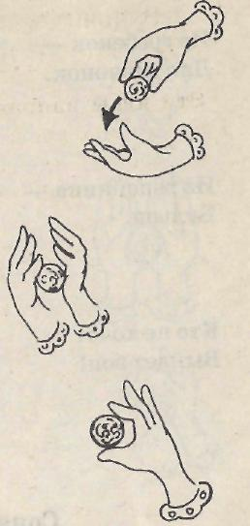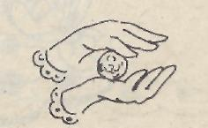

С крупой
Для игры лучше использовать манную, гречневую крупу, рис, пшено, горох и фасоль:
- сортировать с открытыми глазами (игра "Золушка");
- сортировать ни ощупь (грох и фасоль);
- превращать в буквы, цифры, небольшие слоги, слова;
- использовать для изготовления картин;
- использовать для счета;
- превратить в шумовые музыкальные инструменты, наполнив ими коробочки, баночки и др.;
- рисовать пальчиками на подносе с манной крупой.

